# 习近平：加快建设教育强国

****加快建设教育强国**※**

习近平

教育是强国建设、民族复兴之基。我们党历来高度重视教育事业发展。党的十八大以来，我们坚持把教育作为国之大计、党之大计，全面贯彻党的教育方针，作出深入实施科教兴国战略、加快教育现代化的重大决策，确立到2035年建成教育强国的奋斗目标，坚持和加强党对教育工作的全面领导，不断推进教育体制机制改革，推动新时代教育事业取得历史性成就、发生格局性变化。学生德智体美劳全面发展成效更加显著，“五育并举”理念深入人心，学校思政课建设全面加强，素质教育扎实推进，一批又一批听党话、跟党走的时代新人茁壮成长；人民群众教育获得感更加充实，建成世界上规模最大的教育体系，教育普及水平实现历史性跨越，高等教育毛入学率超过60%，县域义务教育基本均衡全面实现，学生资助覆盖全学段、累计14亿人次；教育支撑经济社会发展更加有力，新增劳动力平均受教育年限达到14.2年，拥有大学文化程度人口超过2.4亿人，高校在人才培养和基础研究、重大科技突破等方面作出重大贡献，职业教育为现代制造业、战略性新兴产业和现代服务业输送了70%以上新增一线从业人员；教育综合改革更加深入，教育评价体系日趋完善，“双减”推动基础教育生态发生深刻变革，分类考试、综合评价、多元录取的考试招生模式基本形成，有力促进学生成长、国家选才、社会公平；中国教育国际影响力更加彰显，联合国教科文组织在欧美之外首个全球性一类中心落户中国。这些成绩有目共睹，教育强国建设迈出坚实步伐。

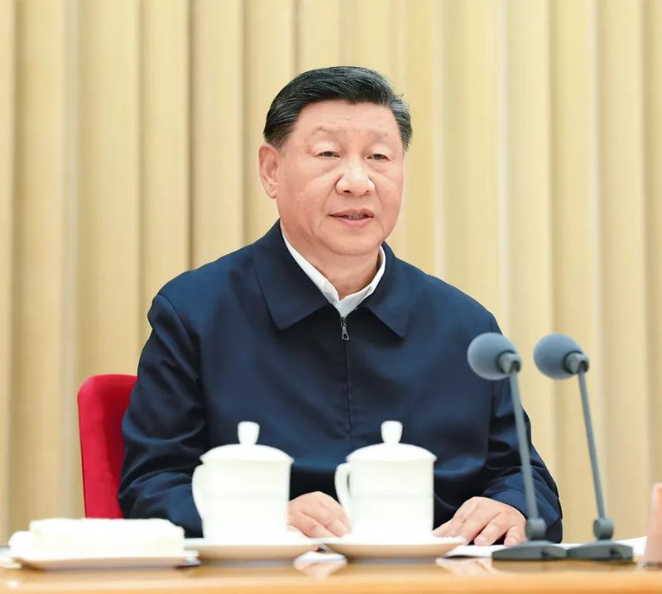

2024年9月9日至10日，全国教育大会在北京召开。中共中央总书记、国家主席、中央军委主席习近平出席会议并发表重要讲话，代表党中央向全国广大教师和教育工作者致以节日祝贺和诚挚问候。 新华社记者 鞠鹏/摄

当前，世界百年变局加速演进，新一轮科技革命和产业变革深入发展，教育越来越成为提升国家核心竞争力、赢得战略主动的关键因素。我国高质量发展深入推进，现代化产业体系建设不断加快，人口发展呈现新的趋势性特征，对人才数量和专业结构提出了更高要求。人民群众对教育公平和质量充满期盼，从“有学上”到“上好学”的愿望更加强烈。建设教育强国仍然任重道远。

我们要建成的教育强国，是中国特色社会主义教育强国，应当具有强大的思政引领力、人才竞争力、科技支撑力、民生保障力、社会协同力、国际影响力，为以中国式现代化全面推进强国建设、民族复兴伟业提供有力支撑。建设这样的教育强国，必须全面构建固本铸魂的思想政治教育体系、公平优质的基础教育体系、自强卓越的高等教育体系、产教融合的职业教育体系、泛在可及的终身教育体系、创新牵引的科技支撑体系、素质精良的教师队伍体系、开放互鉴的国际合作体系，以质图强、以治促强，实现由大到强的系统跃升。

建设教育强国是一项复杂的系统工程，需要我们紧紧围绕立德树人这个根本任务，着眼于培养德智体美劳全面发展的社会主义建设者和接班人，坚持社会主义办学方向，全面把握教育的政治属性、人民属性、战略属性，坚持和运用系统观念，正确处理几个重大关系。

一是支撑国家战略和满足民生需求的关系。要把培养国家重大战略急需人才摆到更加突出位置，着力造就拔尖创新人才，推动实现高水平科技自立自强。聚焦解决教育发展不平衡不充分问题，不断满足人民群众更高质量更加多样的教育需求。

二是知识学习和全面发展的关系。要全面提升教育教学质量，强化核心素养培育，夯实学生知识基础。健全德智体美劳全面培养体系，防止和纠正“分数至上”等偏差，促进学生身心健康、全面发展。

三是培养人才和满足社会需要的关系。培养人才是教育的基本职能，而能否满足经济社会发展需要是衡量人才培养成效的重要标准。要完善人才培养与经济社会发展需要适配机制，顺应时代发展要求，动态调整学科专业，优化办学资源配置，完善学生实习实践制度，努力让每一位人才都能人尽其才、才尽其用、各得其所。

四是规范有序和激发活力的关系。要完善学校管理体系，提升依法治教和管理水平，有效防范化解学校安全风险，筑牢高校意识形态安全防线。深化教育综合改革，以改革添动力、增活力，让广大教师潜心育人、大胆探索，让广大学生朝气蓬勃、追逐梦想。

五是扎根中国大地和借鉴国际经验的关系。扎根中国大地办教育是由我国历史、文化、国情决定的，是我们党发展教育事业的重要经验。要坚定文化自信，坚定不移走中国特色社会主义教育发展道路，确保我们培养的人始终忠于党、忠于国家、忠于人民、忠于社会主义。学习借鉴国际先进经验是建设教育强国的重要途径。要把握世界教育强国的共性特征和规律，博采众长、兼收并蓄，有效利用世界一流教育资源和创新要素，更好服务我国教育事业发展。

如期建成教育强国，任务艰巨、时不我待。我们要以百年树人的战略眼光，以百舸争流的奋斗姿态，勠力同心、锐意进取，朝着既定目标扎实迈进。

****第一，坚定不移落实好立德树人根本任务。****要不断加强和改进新时代学校思想政治教育，教育引导青少年学生坚定马克思主义信仰、中国特色社会主义信念、中华民族伟大复兴信心，立报国强国大志向、做挺膺担当奋斗者。坚持不懈用新时代中国特色社会主义思想铸魂育人，实施新时代立德树人工程。坚持思政课建设与党的创新理论武装同步推进，构建以新时代中国特色社会主义思想为核心内容的课程教材体系，深入推进大中小学思想政治教育一体化建设。加强党的创新理论体系化学理化研究阐释，深刻揭示蕴含其中的道理学理哲理，以党的创新理论引领哲学社会科学知识创新、理论创新、方法创新，构建以各学科标识性概念、原创性理论为主干的中国哲学社会科学自主知识体系，并运用和落实到教学实践中。坚持课上课下协同、校内校外一体、线上线下融合，注重运用新时代伟大变革成功案例，充分发挥红色资源育人功能，打造网络思想政治教育特色品牌，不断拓展实践育人和网络育人的空间和阵地。加大国家通用语言文字推广力度，促进铸牢中华民族共同体意识。

****第二，强化教育对科技和人才的支撑作用。****要坚持推动教育科技人才良性循环，统筹实施科教兴国战略、人才强国战略、创新驱动发展战略，一体推进教育发展、科技创新、人才培养。要以科技发展、国家战略需求为牵引，着眼提高创新能力，完善高校学科设置调整机制和人才培养模式，超常布局急需学科专业，加强基础学科、新兴学科、交叉学科建设和拔尖人才培养。强化高水平研究型大学国家基础研究主力军和重大科技突破策源地作用，提高基础研究组织化程度，实施基础学科和交叉学科突破计划，建立科技创新与人才培养相互支撑、带动学科高质量发展的有效机制，从国家战略需求中凝练重大科技问题，持续产出原创性、颠覆性科技创新成果。大力推动高校科技成果转移转化，强化校企科研合作，增强协同、搭建平台、打通堵点，让更多科技成果尽快转化为现实生产力。

要优化高等教育布局，着力建设中国特色、世界一流的大学和优势学科，不断提升自主培养、吸引集聚高层次人才的能力，培育壮大国家战略人才力量。探索国家拔尖创新人才培养新模式，实现早发现、早培养，强化工程硕博士培养。通过稳定支持、长周期评价，促进青年科技人才成长发展。顺应人才多样化需求，分类推进高校改革发展，明确各类高校发展定位，引导高校在不同领域不同赛道发挥优势、办出特色。加快构建职普融通、产教融合的职业教育体系，优化政策环境，大力培养大国工匠、能工巧匠、高技能人才。

****第三，提升教育公共服务质量和水平。****坚持以人民为中心，不断提升教育公共服务的普惠性、可及性、便捷性，让教育改革发展成果更多更公平惠及全体人民。要优化区域教育资源配置，建立同人口变化相协调的基本公共教育服务供给机制，推动义务教育优质均衡发展，加强义务教育学校标准化建设，逐步缩小城乡、区域、校际、群体差距。加强对留守儿童、残疾儿童的关心关爱，提升寄宿制学校办学条件和管理水平，办好必要的乡村小规模学校，建设好特殊教育学校。促进学前教育普及普惠和高中阶段学校多样化发展，探索逐步扩大免费教育范围。持续巩固“双减”成果，全面提升课堂教学水平，提高课后服务质量。大力加强学前教育、专门教育基础设施建设。

要深入实施国家教育数字化战略，建强用好国家智慧教育公共服务平台，探索数字赋能大规模因材施教、创新性教学的有效途径，扩大优质教育资源受益面，注重运用人工智能助力教育变革。提升终身学习公共服务水平，完善终身学习制度，建设人人皆学、处处能学、时时可学的学习型社会。

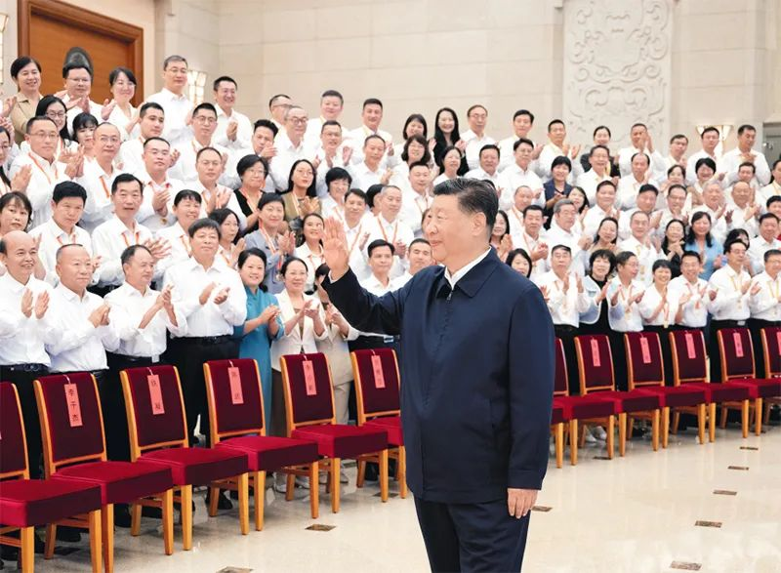

2024年9月9日，党和国家领导人习近平、李强、蔡奇、丁薛祥等在北京接见参加庆祝第四十个教师节暨全国教育系统先进集体和先进个人表彰活动代表。 新华社记者 李涛/摄

****第四，培养造就新时代高水平教师队伍。****要实施教育家精神铸魂强师行动，加强师德师风建设，推动教育家精神融入教师培养培训全过程，贯穿课堂教学、科学研究、社会实践各环节。不断提高教师培养培训质量，推动高水平大学开展教师教育，提升师范教育办学水平。统筹优化教师管理与资源配置，动态调整学校师生配比、教师岗位结构比例等，解决教师结构性、阶段性、区域性短缺问题。

尊师重教是中华民族的优良传统。要提高教师政治地位、社会地位、职业地位，加强教师待遇保障，落实完善乡村教师生活补助政策，推进高校薪酬制度改革。维护教师职业尊严和合法权益，减轻教师非教育教学任务负担，做好教师荣休工作。进一步加大优秀教师选树表彰和宣传力度，让教师享有崇高社会声望、成为最受社会尊重的职业之一。

****第五，建设具有全球影响力的重要教育中心。****要深入推动教育对外开放，统筹“引进来”和“走出去”，不断提升教育国际影响力、竞争力和话语权，更好服务推动构建人类命运共同体。提升高等教育海外办学能力，完善职业教育产教融合、校企协同国际合作机制，鼓励国外高水平理工类大学来华合作办学。扩大国际学术交流和教育科研合作。扩大中外青少年交流。深化同国际组织和多边机制合作，积极参与全球教育治理，为推动全球教育事业发展贡献更多中国力量。

建设教育强国是新时代新征程全党全社会的共同责任。要坚持和加强党对教育工作的全面领导，不断完善党委统一领导、党政齐抓共管、部门各负其责的教育领导体制。中央教育工作领导小组要加强统筹协调、整体推进、督促落实。各级党委和政府要坚持把教育放在优先发展的战略位置，组织实施好教育强国建设规划纲要。学校、家庭、社会要同向同行、协同配合，努力形成建设教育强国的强大合力。

同志们，建成教育强国是近代以来中华民族梦寐以求的美好愿望，是实现以中国式现代化全面推进强国建设、民族复兴伟业的先导任务、坚实基础、战略支撑。我们要坚定信心、勇毅前行，开拓创新、真抓实干，为实现建成教育强国的宏伟目标而不懈奋斗！

※这是习近平总书记2024年9月9日在全国教育大会上的讲话。